
河北北方学院
毕业论文

题目：[此处键入中文论文题目(限25字内)]

英文题目：[此处键入英文论文题目]

院 系：信息科学与工程学院
专 业：计算机科学与技术
班 级：2008级Ｘ班
姓 名：
学 号：
指导教师：
日 期：

摘 要
小三，宋体，居中，段前0行，段后空1行。
电厂作为国民经济发展的基础支柱产业之一，其生产效率直接影响着人民生活质量水平的提高，而企业的生产效率一般以数字形式体现在企业的各种生产报表中，电厂信息管理系统是快速、精确形成各种生产报表、及时给领导提供决策依据的有效手段之一。
摘要是对论文的内容不加注释和评论的简短陈述；其内容应包括研究工作的目的、方法、结果和结论，而重点是结果和结论；摘要只能用第三人称写，要求简短精炼，用语规范，不用公式和非规范符号术语，不出现图、表、化学结构式，字数一般为50～300字，字号小四，宋体。

结合企业生产综合指标的统计要求，在对生产环境数据的分布、采集特点、数据统计的复杂关系等各方面进行综合分析的基础上，采用目前国际上流行的标准建模语言UML作为标准，对该系统的功能需求作了详细的分析，阐述了UML建模的基本步骤、UML与关系数据库的映射关系，建立了相应的用例图、类图、状态图、协作图、组件图、展开图等模型图，使系统的开发有一个合理的模型基础，满足系统的易维护性和扩充性。……
本文从网络应用的角度对系统进行建模分析，把目前应用和后继发展进行兼顾考虑，随着企业的发展，该课题还存在大量的后续研究工作。

关键词： 指标，UML，关系数据库，图

小四号宋体,加粗
关键词是为了文献标引工作，从报告、论文中选取出来用以表示全文主题内容信息的目的单词或术语。
每篇报告、论文选取3~8个词作为关键词，以显著的字符另起一行，排在摘要的左下方。如有可能，尽量用《汉语主题词表》等词表提供的规范词。 (小4号宋体)

ABSTRACT
Power plant is one of the most important industries of the national economic development, and its productivity takes direct effect on the people’s living standard. The output forms of the enterprise play a great role in its productivity. The most effective means to manage the information of the enterprise is to use computer, which can help managers to finish the production report forms quickly and exactly, and can benefit to the leader for decision-making.
This paper analyzes the data characteristics of the enterprise, including data distribution, data-collecting mode, and the complex data-calculating relations based on the statistical requirements. It analyzes the functional requirements of the system in detail with UML, and describes the basic steps of UML modeling and the mapping relationship between the UML and the relation database. In addition, we construct use case diagram, class diagram, state diagram, collaboration diagram, component diagram, deployment diagram and other model diagrams. It is becoming more maintainable and extensible to manage the system based on these reasonable modeling foundations….
小四号字，Times New Roman，1.5倍行距（如果内容较多可适当减小行距，以美观为标准），英文摘要不宜超过250个实词。
We analyze the system modeling from the view of network application, considering the current application and future evolution. However, there is still a lot of research work to be done with the development of enterprise.

Key Words：criteria, UML, relation database, diagram
小四号字，加粗，Times New Roman
3-5个 （小4号Arial Black字体）英文状态下的逗号，且后有一空格

目 录
小三号字，宋体，加粗，居中，段前1.5行，段后1行。
目录为自动生成的（要求只生成3级的目录）。修改正文后，点击右键，选择更新域，即可更新目录。然后对更新后的目录全选后，设置小四号字，宋体/Times New Roman。如果行距不合适，还可调整行距（占满一页为宜）。

1 绪 论 1
1.1 二级标题 1
1.1.1 三级标题 1
1.2 二级标题 2
1.2.1 三级标题 2
1.2.2 三级标题 2
1.2.3 三级标题 3
1.3 二级标题 3
2 解决问题 4
2.1 二级标题 4
2.2 二级标题 4
2.2.1三级标题 4
2.2.2三级标题 4
3 结 论 5
参考文献 6
致 谢 7
附 录 8

1 绪 论
一级标题，宋体小三号字，居中，段前1.5行，段后间距32pt（30～36pt以利于控制正文合适的换页位置）
注意：所有章标题都包含章号和章名称两部分，并且章号和章名称之间用空格隔开。
生产效率是企业追求的一个综合指标，它代表着企业的生命力，而作为一个发电企业，日发电综合指标和月发电综合指标是体现企业效益的标准。…在系统设计方案上，我们不仅要满足基本数据处理的需求，而且要面向企业的可扩展化、规范化、集成化的高指标要求，为此，在结合企业实际生产环节的各种数据基础上，结合计算机技术的最新发展来规划和实现系统的体系化分析和设计。…
正文：宋体小四号，固定行间距20pt，首行缩进2个字,后边的所有正文都相同
1.1 二级标题
二级标题，宋体小四号，左对齐，段前1行，段后10pt(磅)
所有节标题都包含节号和节名称两部分，并且节号和节名称之间用空格隔开。
一个电厂的生产环境，需要多种设备的配合运行，也需要各种原材料的充分供给，更需要高层管理人员的生产指导，其最终目的在于追求生产效益的最大化^{[1]}。…。
引用文献标号：要设置成上标格式
1.1.1 三级标题
三级标题，宋体小四号，左对齐，段前1行,段后10pt，第三级和第四级标题均空两格书写序数，后空一格书写标题
OOA/OOD即Coad/Yourdon方法：它是最早的面向对象的分析和设计方法之一。该方法简单、易学，适合于面向对象技术的初学者使用。
1.1.1.1 四级标题
四级标题，宋体小四号，左对齐，段前0.5行,段后10pt
UML的发展历程如图1-1所示。
UML中的视图包括：用例视图（Use-case view）、逻辑视图（Logical view）、组件视图（Component view）、并发视图（Concurrency view）、展开视图（Deployment view）等五种，能够使用其他的视图还有静态-动态视图、逻辑-物理视图、工作流程视图等。
内容中编号用(1)、(2)等表示，下一级用①、②等表示。注意“(1)”在英文状态下输入的,字体为Times New Roman。
(1) 用例图：。
(2) 静态图：。
① 类图：。
② 对象图：图中的术语、符号、单位等应同文字表述所用一致；图序及图名置于图的下方，居中排写。需要的话，可在图名之下加附图说明。

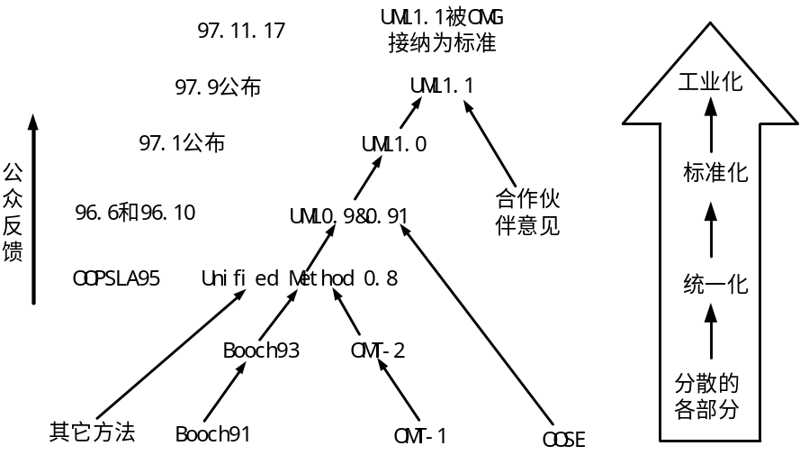
图序（图号）及图名置于图的下方，居中排写。五号宋体，英文和数字为Times New Roman，段后0.5行，图片居中,所有的图标“图3-1 库存管理系统”一定要放在图的下面，而且在前面要有“如图3-1所示”的字样。
图1-1 UML的发展历程
1.2 二级标题
1.2.1 三级标题
小四号字，Times New Roman，右对齐
公式：公式应居中书写，公式的编号用括号括起写在右边行末，其间不加虚线。图、表、公式等与正文之间要有一行的间距。文中的图、表、附注、公式的序号一律采用阿拉伯数字分章编号。如：图2-5，表3-2，公式(5-1)等。若图或表中有附注，采用英文小写字母顺序编号，附注写在图或表的下方。
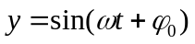 (1-1)
居中
表号与标题：五号宋体/Times New Roman，居中，所有的表标“表5-1地域信息表”一定要放在表的上面，而且在前面要有“如表5-1所示”的字样。
表: 表格应随文给出，先见文后见表；表中参数应标明量和单位的符号；表序及表名置于表的上方，居中排写；一张表格应为一个整体，表格一页排不下允许下页接写，表题可省略，表头应重复写，并在右上方写“续表××”。表格不加左右边线。
表1-1 数据列表
单位（m）
表与文字之间距离为0.5行，设置表名段前0.5行
五号宋体/Times New Roman
UML代表了面向对象方法的软件开发技术的发展方向，具有巨大的市场前景，也具有重大的经济价值和国防价值。
表与文字之间距离为0.5行——段前0.5行
1.2.2 三级标题
UML不仅可以为软件系统创建模型，还可以描述其它非计算机软件的系统，或是商业机构或过程。
1.2.3 三级标题
UML不仅可以为软件系统创建模型，还可以描述其它非计算机软件的系统，或是商业机构或过程。
1.3 二级标题
UML不仅可以为软件系统创建模型，还可以描述其它非计算机软件的系统，或是商业机构或过程。

2 解决问题
换章另起一页
物理系物理学物理系物理学物理系物理学，物理系物理学物理系物理学物理系物理学。
2.1 二级标题
物理系物理学物理系物理学物理系物理学，物理系物理学物理系物理学物理系物理学。
2.2 二级标题
物理系物理学物理系物理学物理系物理学，物理系物理学物理系物理学物理系物理学。
2.2.1三级标题
物理系物理学物理系物理学物理系物理学，物理系物理学物理系物理学物理系物物理学。
2.2.2三级标题
物理系物理学物理系物理学物理系物理学，物理系物理学物理系物理学物理系物物理学。

3 结 论
换章另起一页。
换页操作方法：在上一页文字末尾按下ctrl+Enter组合键
物理系物理学物理系物理学物理系物理学，物理系物理学物理系物理学物理系物物理学。

参考文献
参考文献四字居中放置，使用小三号宋体字。段前1.5行，段后33pt.(30-36pt)，论文最后的参考文献数量应该15篇以上，至少2篇英文参考文献，网络上面的文献不要太多。

[1]Adker.J,Yu.Chris. The changing face of radiology: from local practice to global network [J]. Medical Journal of AUSTRALIA, 2009, 190(1): 20-23.
[2] Mark Murphy.Beginning Android 2[M]. United States:Apress,2010
[3] 刘胜超,高伟,张燕平．UML在工业锅炉控制系统设计中的应用[J]．华中科技大学学报．2002,30(4): 93-95
[4]蒋慧等．UML设计核心技术[M]．北京：北京希望电子出版社,2001.
[5]王红燕.UML建模在常住人口管理信息系统开发中的应用[J].计算机工程与应用 .2002,19：238-241
[6]刘胜超等．UML在工业锅炉控制系统设计中的应用[J]．华中科技大学学报．2002,30(4): 93-95

…
格式严格按照后边的参考文献书写格式说明书写
…
行间距17pt，段落前加间距3pt, 注意不要在一篇参考文献段落的中间换页, 内容使用五号宋体字，每行空两格放置。

参考文献书写格式规定:
专著：注释编号.作者.专著.书名[M].出版社,出版年.起止页码
期刊：注释编号.作者.期刊.题名[J].刊名,出版年(卷、期):起止页码
论文集：注释编号.作者.论文名称: 论文集名[C].出版地:出版社,出版年度.起止页码
学位论文：注释编号 .作者.题名[D].保存地点:保存单位,写作年度.
专利文献：注释编号 .专利所有者.题名[P].专利国别:专利号, 出版日期
光盘：注释编号.责任者.电子文献题名[电子文献及载体类型标识]，出版年(光盘序号)
互联网：注释编号.责任者.文献题名.电子文献网址.访问时间（年-月-日）
文献作者3名以内的全部列出；3名以上则列出前3名，后加“等”(英文加“etc.”)

致 谢
一级标题，小三号字，宋，加粗，居中，段前1.5行，段后32pt。独立一页。
感谢…对我几年的培养！
感谢…我在学术上的谆谆教诲。…我不仅学到了知识，而且学到了做人的准则和严谨的治学作风…。
在此，…表示衷心的感谢和崇高的敬意！

附 录
附录两字在第一行居中位置，使用小三号宋体字。内容为关键模块的主要程序代码。
小四号宋体，段前1行，段后0.5行
×××程序代码：
代码1——头文件SeqList.h：
typedef struct
{
DataType list[MaxSize];
int size;
} SeqList;
行间距12pt， 内容使用五号宋体字，每行空两格放置。

void ListInitiate(SeqList *L)
{
L->size=0;
}
int ListLength(SeqList L)
{
return L.size;
}
int ListInsert(SeqList *L,int i,DataType x)
{
int j;
if (L->size>=MaxSize)
{
printf("顺序表已满无法插入！\n");
return 0;
}
else if(i<0||i>L->size)
{
printf("参数不合法！\n");
return 0;
}
else
{
for(j=L->size;j>i;j--) L->list[j]=L->list[j-1];
L->list[i]=x;
L->size++;
return 1;
}
}
int ListGet(SeqList L,int i,DataType *x)
{
if(i<0||i>L.size-1)
{
printf("参数i不合法！\n");
return 0;
}
else
{
*x=L.list[i];
return 1;
}
};
×××程序代码：
主程序SeqList_main.c：
#include <stdio.h>
#define MaxSize 100
typedef int DataType;
#include "SeqList.h"
void main(void)
{
SeqList myList;
int i,x;
ListInitiate(&myList);
for(i=0;i<10;i++)
{
if(ListInsert(&myList,i,i+1)==0)
{
printf("错误\n");
return;
}
}
for(i=0;i<ListLength(myList);i++)
{
if(ListGet(myList,i,&x)==0)
{
printf("错误\n");
return;
}
else printf("%d ",x);
}
}

